2020【我是夢想家~東海築夢踏實計畫】活動辦法
- 活動緣起
乘著夢想的翅膀出發吧!在2012時有四位東海社會系及化材系的學生組成單車環島團隊，自發性地為偏鄉兒童募書而騎，讓旅程更加有意義；2013年有訪百工為傳承技藝；2014年則有爵士樂隨火車環島；2015年東海學生團隊前進將軍嶼，深耕偏鄉社區服務，2016年有團隊遠赴西班牙翻譯書籍，以工東海圖書館使用，而年年，夢想的列車準時出發，等著你來搭乘!
從校園出發與社會、企業、校友等資源做連結，為實踐夢想募集資源，讓學生運用學術專業與服務精神達成產業開創及社會回饋之理念，從築夢過程中，培養宏觀視野、提升實踐力來適應變化快速的職涯環境，撒下夢想種子，深植社會的每一個角落，以永續發展的姿態持續紮根、成長茁壯，結出豐碩的果子，生生不息的傳承，激發團隊的創意，透過不同類別實踐，展現夢想的多元層面。
- 計畫目的
本計畫為鼓勵學生勇敢實踐夢想、透過計畫擴展學生知識廣度，培養團隊精神，企劃一個行銷東海的築夢方案，秉持著東海創新卓越的精神，利用課餘時間，實踐夢想。
主辦及承辦單位
- 指導單位 : 高教深耕計畫
- 主辦單位：校友總會
三、承辦單位：學務處、就業輔導暨校友聯絡室
- 夢想類別
“行銷東海大學到全世界”
- 報名資格
東海大學在學學生均可報名參加，由學生自行組隊(可跨系所、年級)；若為外籍學生，團隊中需有至少一人中文聽說讀寫流利。每隊必須有一位校友企業老師(協助計畫執行，引導學生完成計畫，學生可自行尋找企業老師，或至就友室媒合)。
主辦單位會邀請校友企業導師參與輔導，並輔以系列培訓、諮詢課程(學務處開設)協助圓夢。凡報名參加同學均至少參與三門(含)以上培訓課程，如無法配合培訓時間，可辦理線上補課。
- 報名方式
- 報名日期: 即日起至109年6月12日，每位參賽者於活動報名系統
報名。
- 繳交資料：2020活動報名表、每組團隊只需隊長進行報名資料填寫
(附加檔案下載-報名表、著作權同意書、提案計畫書)
三、資料繳交地點：就業輔導暨校友聯絡室(校友會館二樓)
蔡家幸副主任、林柏寬先生(23590121分機28404、28405)
四、相關活動消息請上就友室單位網站搜尋2020我是夢想家~東海築夢踏實計畫
- 報名資料
一、報名表(附件一)
二、著作授權同意書(如附件二)
三、提案計畫書(如附件三)
- 活動方式
一、第一階段
(一)網路報名與紙本資料繳交：即日起至109年6月12日止。
(二)參與培訓課程：即日起至109年5月中旬至6月10日。本學期除校友總會之優秀校友協助如何發想、如何築夢的課程，也由學務處開辦築夢園團隊特訓課程如企劃案撰寫、影片紀錄、募資能力及簡報表達能力等，提升團隊夢想執行力度。凡報名參加同學(隊長及組員)均至少參與四門(含)以上培訓，最新消息請上就友室單位網站查詢；若於尚未報名夢想計劃期間所參加之培訓課程講座，本主辦單位亦認可其參加培訓課程講座之記錄。
二、提案競賽：
第一階段:擬於109年6月20日當天邀請每個隊伍派代表參與提案說
明會，至多15分鐘簡要介紹築夢計畫(會場提供簡報設備及
海報展示空間，並鳴鈴提示簡報時間)，最後由評審團進行
決選與獎助金額。(當天先公告前三名各給予@1萬元及佳作
三名@3仟元)
第二階段:109年7月20日前執行募資平台登錄上傳活動企劃、簡報
或影音內容，以幕資更多的活動金額(學務處募資平台協
助)。
第三階段:請獲得補助團隊於暑假期間執行築夢方案，除依照提案執行
外，應以影音紀錄活動執行過程。
第四階段:109年9月底，各小組就築夢過程及成果製作成果報告書、
成果海報、POWER POINT簡報檔上傳至活動網站。
第五階段:109年10月初進行成果發表(包含：成果海報展示、上台發
表)所有獲得補助之團隊都必須進行成果發表，並評選前三
名並給予另外之獎金。
- 活動補助
一、依本年度報名團隊數量以及目前已募得活動總募款金額保留補助隊伍數量以及贊助經費多寡之權利，原則上預計補助以10隊為上限，由校友總會、高教深耕及就業輔導暨校友聯絡室預算共同支付。
二、獲得補助之團隊，實際補助金額依照籌募夢想選票多寡、團隊執行個別提案所需經費以及東海築夢園計畫所募得總經費，決定實際贊助各團隊之經費。
三、參賽團隊須參加培訓課程，若未完成培訓課程門檻則不予於補助。
- 獎勵方式
主辦單位在以下各階段進行評比:
- 提案發表會決選，由評審團評選各隊伍之獎金，前三名獎金先均1萬元，佳作三名各3千元。
- 依募資平台募集金額評選名次順序第一、二及三名，分別再給2萬、1萬及0萬。
- 成果發表會階段將舉行成果發表，並依執行成果評比前三名與優選執行內容，再給予適當的獎勵。
- 其他注意事項
一、詳細內容以就友室網站公告為主。
二、主(承)辦單位保有隨時修改、變更、對本活動之所有事宜做出最終解釋及裁決權、以及終止本活動的權利，比賽辦法如有未盡事宜，得經主辦單位決議修改公布之；如有任何變更，得隨時於就友室網站修正、公佈，恕不另行通知。
三、參賽團隊參加活動期間，如有違法或嚴重不當行為，經由評審團考核確認，立即取消參賽資格。
四、活動洽詢
1.活動網站：2020我是夢想家~東海築夢踏實計畫
2.活動主辦:
蔡家幸副主任專線：04-2359-0228 或 04-2359-0121轉28405
3.電子信箱：cat @go.thu.edu.tw

附件一、2020 我是夢想家~東海築夢踏實計畫報名表
團隊名稱
指導老師 | 企業老師姓名： (必填欄位)  聯絡手機/E-mail：
組長資料 | 姓名： 系級：  手機： Email：  通訊地址：
組員資料 | 姓名： 系級：  手機： Email：  (如多位組員，請自行新增資料)
執行地點
旅行平安險  (勾選) | □需辦理旅行平安險(每人意外200萬元、醫療5萬元以上)  □不需辦理
安全管理 | 1.簡述安全管理計畫：如各地校友會、親友及師長通訊錄  2.交通工具(如摩托車)之保險：
家長同意書 | □每位同學需檢附家長同意書，共_____張。(如要外出執行夢想)
組長簽章
指導老師簽章 | (必填欄位)
系辦簽章 | (必填欄位)
軍訓室校安中心簽章 | (必填欄位)
附件二、2020我是夢想家~東海築夢踏實計畫著作授權同意書
本團隊參加「2020 我是夢想家~東海築夢踏實踏實計畫」，同意並保證以下聲明屬實，若有違反情事，願負相關法律責任。
一、本團隊保證所提供之各項資料正確無誤，且無抄襲仿冒情事，並同意遵守本活動之各項規定。
二、為維護活動之公平性及其他參賽者之權益，主辦單位有權對參賽者提供之資料進行查證。
三、茲同意本夢想實踐計畫內容及相關成果如文字、圖片及影音檔無償授權予主辦單位於著作財產權存續期間，享有在任何地點、任何時間以任何方式利用該著作之權利，並有權將其轉作本活動推動相關業務之參考。

簽署人

團隊名稱：
指導老師（簽章）：
組長（簽章）：
團隊全體成員（簽章）：

中華民國 109 年 月 日

附件三、2020我是夢想家~東海築夢園踏實提案計畫書
提案計劃書無統一格式，請確認下述內容內已詳盡說明，以利評審評定：
- 個人簡介及團隊介紹
- 夢想名稱/團隊名稱
- 夢想類別
- 夢想起源
- 夢想內容
- 實踐計畫
- 夢想目的 (簡述希望達成的目標)
- 夢想的重要性及永續性(請描述您將如何透過夢想的追尋與實踐，帶給社會及學校的正面力量，若有非短時間而永續性的正面幫助更好。）
- 推銷你的夢想(請陳述您的夢想應該被資助的理由）
- 夢想可執行性(請簡述相關的技術發展資料，以證明您的夢想是可被執行的。如有必要，我們將進一步與您聯絡，並請提供書面文件以資證明）
- 實踐夢想之能力(請具體說明您的夢想實踐能力，例如提供過去類似的執行經驗或相關專業證照等輔助說明。如有必要，我們將進一步與您聯絡，並請提供書面文件以資證明）
- 夢想實踐時間表
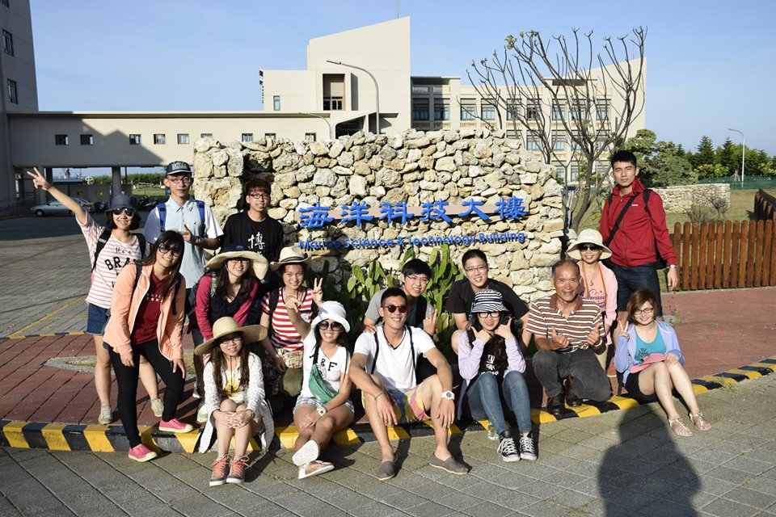
- 經費預算表(範例)
項目 | 單項 | 說明 | 總價 | 合計
交通費 | 300 | 機車(四輛)X4天 | 4800 | 19200
 | 900 | 船票(8人) | 14400
住宿費 | 2500(元) | 一晚2500*(2間四人房)*4 | 20000 | 20000
文宣影印費 | 320(元) | 宣傳海報(A1)320元*10張 | 3200 | 3200
總共 | 42400元。

備註:
可洽就業輔導暨校友聯絡室借閱計畫書資料。
聯絡窗口:蔡家幸副主任，(04)23590121*28405，cat @go.thu.edu.tw

附件四、成果報告
必繳交項目：成果報告書、成果發表會簡報、成果發表會海報、電子檔。
一、成果報告書(以word格式撰寫，內容至少1500字以上)
團隊名稱：
主要成果(列舉，並且要有量化成果)：
1.
2.
3.
4.
行程之成果評估：
1.
2.
3.
4.
對學校之行銷貢獻：
1.
2.
3.
4.
築夢之成長反思：
1.
2.
3.
4.
照片(30張)(每頁貼4-8張)

二、成果發表會簡報(以POWER POINT格式製作)：
- 團隊參與人員資料
- 執行成效(例如：主要成果、行程之成果評估、對學校之行銷貢獻、築夢之成長反思…等)
- 各團員心得感想(*呈現方式不限以文字敘述)
- 活動照片
- 活動影音檔(請上傳至youtube或相關影音平台後，提供連結網址)，請以微電影或紀錄短片手法拍攝。
- 活動相關網址附錄(如專屬網頁、報章雜誌報導、電台採訪、粉絲頁…等)
- 活動或會議紀錄附錄（含課程、演講活動之投影片、海報、文宣品等資料）
- 整體活動成效與檢討附錄（若有活動海報及文宣品請一併統整於投影片中或另附）
- 其他：如有未詳盡處請自行補充以增添成果報告之豐富性
注意：上述第一~五項為必要成果，不可缺交。

三、成果發表會海報：解析度至少可印A1海報。(可至就友室印製)

四、電子檔
- 成果報告書word檔
- 成果發表會簡報Power point檔
- 照片原始檔
- 海報電子檔
- 其他電子檔之成果
- 前、後測問卷(每人必填)

五、上述五項(成果報告書、經費結算表、成果發表會簡報、成果表會海報、電子檔)，應於2020年9月23日前繳交。

東海大學就業輔導暨校友聯絡室
職場核心能力評估問卷
-築夢踏實計畫前測-
親愛的同學：
您好，這是一份關於職涯興趣探索的相關內容問卷，目的在檢視學生核心職能的能力自我認知，幫助學員培養與建立職能條件，累積未來就業實力與瞭解自我職業性向。敬請同學撥冗填寫，謝謝您！

一、 基本資料：
1.姓名:________________ 2.學號:_________________
3.性別: □1)男 □2)女 4.系別: _________________系
5.年級: □一年級 □二年級 □三年級 □四年級 □其他

二、職能能力自評（針對以下題目職能的自我表現程度，請依照備您實際情況，於適當的欄
位勾選；1分表示非常不同意 ,10分表示非常同意）
1.【動機】 0 1 2 3 4 5 6 7 8 9 10
1-1.透過課程學習，已瞭解自己的個人特質。
1-2.對於個人的職業性向已有充分的瞭解。
1-3.已能夠安排個人的職涯規劃（如就業或升學）。
1-4.對於自我工作願景已做充分的設定。
1-5.對於工作倫理與職場道德已有充分的瞭解。
1-6.對於自我情緒表達（如喜、怒、哀、樂）會有所覺察。
1-7.已具備良好的時間管理能力。
1-8.已具備接受新的工作挑戰精神。
1-9.已具備職場應有之主動學習態度。
1-10.已具備「即使失敗也不氣餒」的態度。
2.【行為】 0 1 2 3 4 5 6 7 8 9 10
2-1.能積極參與團體組織活動並遵守其規範。
2-2.能指揮、協調團隊進行工作。
2-3.能積極培養國際觀，擁抱國際交流機會。
2-4. 能尊重包容組織其他成員意見。
2-5. 能了解個人在社會中的角色，並主動關注社會議題。
2-6. 能與他人合作完成共同目標。
2-7. 能發揮持續力完成每一件事情。
2-8.能協助化解組織成員間的衝突。
2-9. 能展現將學習內容實踐的行動力。
2-10. 能積極學習並整合跨領域的知識。
3.【知識】 0 1 2 3 4 5 6 7 8 9 10
3-1.具備職場環境脈動之應變力。
3-2.具備職場專業知識與資訊使用之能力。
3-3.具備職場學習與創新之開創力。
3-4.具備跨文化溝通能力（如：英語、第二外國語）。
3-5.具備職場動態與產業趨勢之知識能力。
3-6.具備察覺問題之知識能力。
3-7.具備分析問題之歸納能力。
3-8.具備解決問題之策略能力。
3-9.具備口語與書寫溝通之能力。
3-10.具備職場競爭之適應力。
三.請勾選參加過的職涯輔導相關活動或團體：
□1)職涯志工 □2)徵才博覽會 □3)雇主說明會 □4)企業參訪
□5)東海築夢園 □6)跨領域學程) □7)海外實習 □8)就業精實講座
□9)職涯適性測驗 □10個人職涯諮商 □11)面試模擬講座
□12)職涯與志業講堂 □13)履歷自傳健診 □14)學院職涯輔導課程
□15)學生創業培訓課程 □16)創業諮詢 □17)小團體職涯引導就業力研習
駐點□18)無 □19)其他
四.根據以上參加過的職涯輔導活動或團體，請回答參與的次數或時間（如：104學年度）：
1)職涯志工________ 2)徵才博覽會________ 3)雇主說明會____________
4)企業參訪________ 5)東海築夢園________ 6)跨領域學程____________)
7)海外實習______ 8)就業精實講座_______ 9)職涯適性測驗__________
10個人職涯諮商_____ 11)面試模擬講座_______ 12)職涯與志業講堂______
13)履歷自傳健診_____ 14)學院職涯輔導課程_____ 15)學生創業培訓課程______
16)創業諮詢_____ 17)小團體職涯引導就業力研習______
駐點18)無_____ 19)其他

五.其他建議:

～問卷到此結束，謝謝您的填答～

